Lundi 30 mars CP
Mathématiques
Objectif de la séance : les heures
Dire à votre enfant qu’il va commencer à apprendre à lire l’heure avec des aiguilles.
- Ordonner quelques moments de la matinée
Tu vas essayer de ranger les moments de la matinée, à partir du moment où tu te réveilles, jusqu’au repas du midi.
Exemple : je me réveille, je prends mon petit déjeuner, je me lave, je m’habille, je …. (à adapter en fonction de vos rituels actuels)
Faire remarquer qu’une matinée est découpée en de nombreux moments différents qui sont dans un certain ordre, c’est l’emploi du temps.
Si vous n’avez pas de rituels mis en place à la maison, demandez à votre enfant de détailler une matinée de classe (date, fiche cantine, maths, français, récré, graphisme, maths, cantine)

- Découverte de la pendule
Matériel : vous allez avoir besoin d’une pendule à aiguilles. Vous pouvez la fabriquer si vous n’en avez pas :
https://www.pinterest.fr/pin/540361655264866427/
Demandez à votre enfant de décrire la pendule : les aiguilles sont de deux tailles différentes (on n’utilise pas la trotteuse), il y a les nombres écrits de 1 à 12, il y a des traits sur le cadran…
Observez la pendule à différents moments de la journée et observer que les aiguilles bougent (si vous en avez une). Sinon vous l’expliquez à votre enfant.
Demandez : A quoi sert une pendule ? réponse : elle sert à indiquer l’heure tout au long de la journée.
Parmi tous les moments que tu as donnés au début de la séance, as-tu une idée de l’heure à laquelle ils se déroulent ? (Par exemple, à quelle heure tu te lèves ?, à quelle heure tu manges ? ....)
- Première lecture de l’heure
A partir de ces 3 pendules, demandez à votre enfant de vous montrer la pendule qui correspond à : Marius entre en classe à 9 heures.

Votre enfant vous montre la pendue du milieu. Demandez-lui quelle est l’aiguille qui indique le 9 ? réponse : la petite aiguille, c’est elle qui indique les heures.
Lire les autres heures des pendules. 7 heures, 12 heures
Faire remarquer que la grande aiguille est sur le 12. Dans la journée, la grande aiguille bouge aussi.
Approfondissement : vous pouvez entrainer votre enfant à lire et écrire l’heure avec cet exercice.
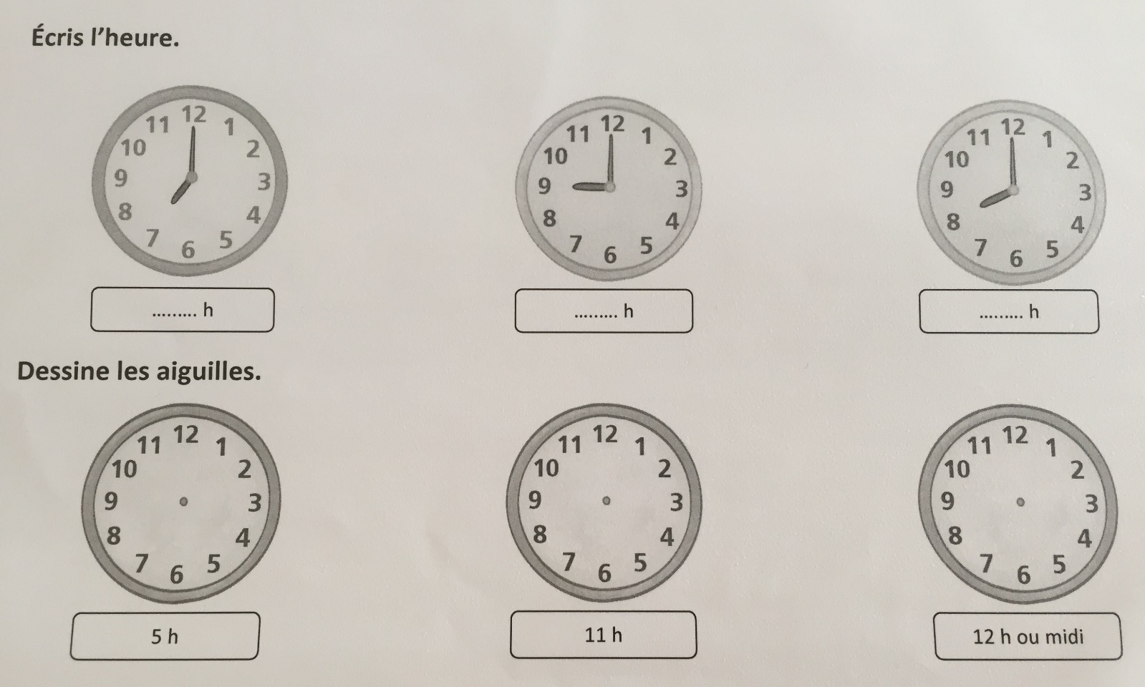

Dire : Tu peux maintenant faire les exercices de la page 109 du fichier de mathématiques.

Calcul mental : effectuer des sommes < à 12
Dire à votre qu’il va devoir écrire le résultat des additions
En haut du fichier à la page 109 :
4+5, 6+5, 8+4, 7+4, 2+9, 3+8
Réponses : 9, 11, 12, 11, 11, 11

Vous pouvez demander à votre enfant comment il fait dans sa tête pour calculer.
Procédures utilisées : mettre dans sa tête le plus grand nombre en premier puis ajouter le plus petit (exemple : 2+9= 9+2) et/ou utiliser les compléments à 10 (exemple : je sais que 6+4 =10 alors 6+5 = 11 car c’est 6+4+1)

